**POLO SCOLASTICO AMANTEA A.S. 2021-2022**

**CENACOLI GRAVITAZIONALI**

Incontri - Presentazioni - Tavole rotonde

Dibattiti - Orienta-menti Sala conferenze

 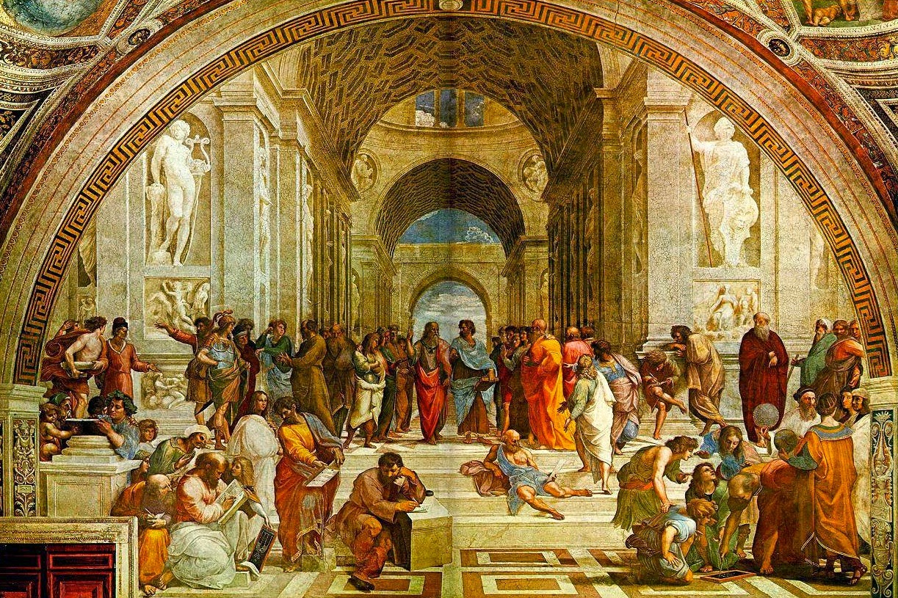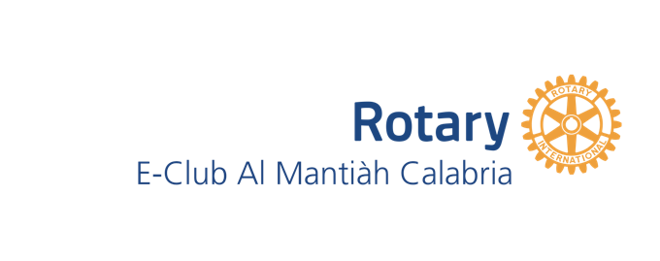

Da ottobre a maggio scuola aperta al territorio

Il Rotary E-Club al Mantiàh calabria

Incontrerà GLI ALUNNI DELLE CLASSI prime DELL’ISTITUTO

PER LA “ GIORNATA mondiale dell’acqua”

|  |  |
| --- | --- |
| CLASSI COINVOLTE IN SALA CONFERENZE | ORARIO |
| 1^A (21) - 1^d (12) – 1^At (17)–1 m (14)  TOT. 64 | MARTEDì 29/03/2022  ORE 9,00 – 10,30 |
| 1^f (17) - 1^bt (13) – 1 l (17) - 1a itc (10) –  Tot. 57 | MARTEdì 29/03/2022  ORE 11,00 – 12,30 |

Saluti

*Prof.ssa Angela De Carlo Marzia Simari Benigno*

Dirigente Scolastica Presidente R. E-C. Al Mantiàh Calabria

Relazione

**Prof. Ing. Paolo Veltri**, Prof. Emerito, già Ordinario di Costruzioni Idrauliche e Preside della Facoltà d’Ingegneria Università della Calabria,

**La risorsa acqua un bene da tutelare, dalla captazione alla distribuzione**

Conclusioni

***Ing. Francesco Socievole****, Governatore Emerito del Distretto 2100 del R.T.*

**La Dirigente Scolastica, Prof. ssa Angela De Carlo**

(Firma autografa sostituita a mezzo stampa ai sensi dell’art. 3 comma 2 D.lgs n° 39/93)